文字が書かれている

政府相互運用性フレームワーク（GIF）

Dataverse展開ソリューション

チュートリアル ガイド

作成日: 2022年12月28日

リリース バージョン: 1.0.0.0

ファイル名:チュートリアルガイド.docx

目次

Dataverse展開ソリューションのご紹介 3

テーブル概要 4

コアデータモデル 4

レコードの表示方法 9

レコードの追加方法 10

# Dataverse展開ソリューションのご紹介

デジタル庁が提供しているデータモデル「[政府相互運用性フレームワーク（Government Interoperability Framework）](https://www.digital.go.jp/policies/data_strategy_government_interoperability_framework/)」（以下、GIF）をMicrosoft Dataverseに展開するためのテンプレートです。  
Microsoft Dataverse上に展開したテンプレートは、独自拡張や取捨選択をして利用する事ができます。Microsoft Power Platformに含まれる機能を利用する事で、利用性能を向上させることができます。

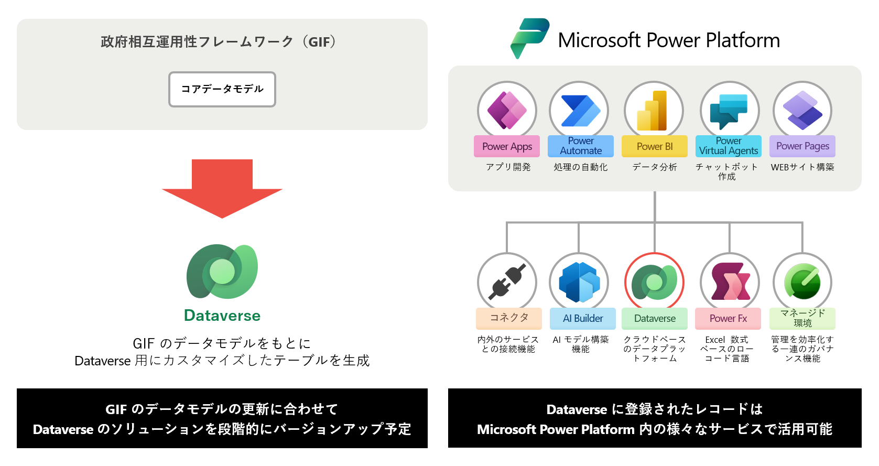

|  |  |
| --- | --- |
| Power Apps | 視覚的操作で実用的なアプリケーションを開発 |
| Power Automate | 各サービスとの連携を可能とし、ルール・処理を自動化 |
| Power BI | あらゆるデータをグラフ化し、傾向を分析 |
| Power Virtual Agents | 視覚的操作でチャットボットを作成 |
| Power Pages | 視覚的操作でWebサイトを構築 |

このドキュメントでは、Microsoft Dataverseに展開したソリューションのモデル駆動型アプリ画面に表示されるテーブル概要、レコードの表示・追加方法について記載します。

# テーブル概要

## コアデータモデル

|  |
| --- |
| 1  2  3  4  5  6  7  8  9  10  11  12  13  14  15  16  17  18  19  20  21  22 |

| No. | テーブル名 | 概要 |
| --- | --- | --- |
| 1 | 法人 | 事業者などの法人の情報を記述するためのテーブルです。  法人については国税庁が指定する法人番号を必須項目とし、法人を一意に識別できるようにしています（健康保険組合や外国法人など、法人番号が指定されていない場合を除く）。  行政で法人の情報を扱う場合の他、民間事業者が取引先などの情報を扱う場合などカスタマイズして活用されることを想定しています。  （参照先：[434_コアデータモデル解説書_法人](https://github.com/JDA-DM/GIF/blob/main/430_%E3%82%B3%E3%82%A2%E3%83%87%E3%83%BC%E3%82%BF%E3%83%A2%E3%83%87%E3%83%AB/md/434_core_datamodel_legalentity.md#1-%E6%B3%95%E4%BA%BA%E3%81%AE%E3%83%87%E3%83%BC%E3%82%BF%E3%83%A2%E3%83%87%E3%83%AB)） |
| 2 | 事業所 | 法人に紐付く施設としての事業所情報を記述するためのテーブルです。  事業所IDは法人内で利用される管理のためのIDを想定しています。  基礎的なデータのみ含めたテーブルなので、法人の特性や事業所の目的に応じてカスタマイズ項目を付与して使うことを想定しています。 （参照先：[434_コアデータモデル解説書_法人](https://github.com/JDA-DM/GIF/blob/main/430_%E3%82%B3%E3%82%A2%E3%83%87%E3%83%BC%E3%82%BF%E3%83%A2%E3%83%87%E3%83%AB/md/434_core_datamodel_legalentity.md#13-%E4%BA%8B%E6%A5%AD%E6%89%80)） |
| 3 | イベント | イベントの情報を記述するためのテーブルです。  必須項目以外は任意項目なので、用途に応じて項目を選択、あるいは独自項目を追加するなどのカスタマイズを行って利用してください。  （参照先：[43C_コアデータモデル解説書_イベント](https://github.com/JDA-DM/GIF/blob/main/430_%E3%82%B3%E3%82%A2%E3%83%87%E3%83%BC%E3%82%BF%E3%83%A2%E3%83%87%E3%83%AB/md/43C_core_datamodel_event.md#1-%E3%82%A4%E3%83%99%E3%83%B3%E3%83%88%E3%81%AE%E3%83%87%E3%83%BC%E3%82%BF%E3%83%A2%E3%83%87%E3%83%AB)） |
| 4 | 住所 | 国内の住所を記述するためのテーブルです。  令和４年より一元的な住所情報の管理を目的としたアドレス・ベース・レジストリがデジタル庁によって整備・公開されることから、アドレス・ベース・レジストリとの相互運用性を確保するためコードを用いた管理を推奨します。全国地方公共団体コードおよび町字IDを用いて住所情報を管理することで、表記や定義の揺れを防ぐことができます。  （参照先： [433_コアデータモデル解説書_住所](https://github.com/JDA-DM/GIF/blob/main/430_%E3%82%B3%E3%82%A2%E3%83%87%E3%83%BC%E3%82%BF%E3%83%A2%E3%83%87%E3%83%AB/md/433_core_datamodel_address.md#1-%E4%BD%8F%E6%89%80%E3%81%AE%E3%83%87%E3%83%BC%E3%82%BF%E3%83%A2%E3%83%87%E3%83%AB)、  [442_コアデータパーツ_住所（アドレス）.docx P.3](https://github.com/JDA-DM/GIF/blob/main/440_%E3%82%B3%E3%82%A2%E3%83%87%E3%83%BC%E3%82%BF%E3%83%91%E3%83%BC%E3%83%84/docx/442_%E3%82%B3%E3%82%A2%E3%83%87%E3%83%BC%E3%82%BF%E3%83%91%E3%83%BC%E3%83%84_%E4%BD%8F%E6%89%80%EF%BC%88%E3%82%A2%E3%83%89%E3%83%AC%E3%82%B9%EF%BC%89.docx)） |
| 5 | 個人 | 個人の情報を記述するためのテーブルです。  行政組織が住民のデータを整備する場合の他、民間事業者や学校法人が社員や生徒、教員の情報を整備する場合などに活用されることを想定しています。  氏名や連絡先などの基本的な情報は必須項目としています。  （参照先：[431_コアデータモデル解説書_個人](https://github.com/JDA-DM/GIF/blob/main/430_%E3%82%B3%E3%82%A2%E3%83%87%E3%83%BC%E3%82%BF%E3%83%A2%E3%83%87%E3%83%AB/md/431_core_datamodel_person.md#1-%E5%80%8B%E4%BA%BA%E3%81%AE%E3%83%87%E3%83%BC%E3%82%BF%E3%83%A2%E3%83%87%E3%83%AB)） |
| 6 | ID情報型 | 事物に対して採番されたIDを記述するためのテーブルです。  「ID」と「ID種別」の組で構成されます。IDには「12345-6789」など実際の値が入力され、ID種別には「個人番号」などのID体系を特定するための情報が入力されます。  （参照先：[430_コアデータモデル全体概要](https://github.com/JDA-DM/GIF/blob/main/430_%E3%82%B3%E3%82%A2%E3%83%87%E3%83%BC%E3%82%BF%E3%83%A2%E3%83%87%E3%83%AB/md/430_core_datamodel_overview.md#241-id%E6%83%85%E5%A0%B1%E5%9E%8B)） |
| 7 | コード情報型 | コードを記述するためのテーブルです。  参照するコードの「種別」と、コードの値が入る「種別関連情報」の組で構成されます。  種別関連情報にはコードの値の他、コードが示す値そのものを入力することもできます。  （参照先：[430_コアデータモデル全体概要](https://github.com/JDA-DM/GIF/blob/main/430_%E3%82%B3%E3%82%A2%E3%83%87%E3%83%BC%E3%82%BF%E3%83%A2%E3%83%87%E3%83%AB/md/430_core_datamodel_overview.md#242-%E3%82%B3%E3%83%BC%E3%83%89%E6%83%85%E5%A0%B1%E5%9E%8B)） |
| 8 | 役割関与情報型 | 続柄、保護者など、個人と個人、または法人と個人の関係性を記述するためのテーブルです。  種別を表す「役割」と、その役割を担う個人を示す「関与者」の組で構成されます。  関与者には「個人」テーブルへの参照が入力されます。  （参照先：[430_コアデータモデル全体概要](https://github.com/JDA-DM/GIF/blob/main/430_%E3%82%B3%E3%82%A2%E3%83%87%E3%83%BC%E3%82%BF%E3%83%A2%E3%83%87%E3%83%AB/md/430_core_datamodel_overview.md#243-%E5%BD%B9%E5%89%B2%E9%96%A2%E4%B8%8E%E6%83%85%E5%A0%B1%E5%9E%8B)） |
| 9 | 施設 | 行政が管理する施設の情報を記述するためのテーブルです。  サービス担当区域など、公共施設独自の項目が含まれていますが、カスタマイズすることで民間事業者のサービス施設の情報を記述するためにも利用することができます。  カスタマイズすることで観光施設、教育施設、防災施設などにも転用することができるため、幅広い分野で施設を記述するための基本となるテーブルとなっています。  （参照先：[435_コアデータモデル解説書_施設](https://github.com/JDA-DM/GIF/blob/main/430_%E3%82%B3%E3%82%A2%E3%83%87%E3%83%BC%E3%82%BF%E3%83%A2%E3%83%87%E3%83%AB/md/435_core_datamodel_facility.md#1-%E6%96%BD%E8%A8%AD%E3%81%AE%E3%83%87%E3%83%BC%E3%82%BF%E3%83%A2%E3%83%87%E3%83%AB)） |
| 10 | 連絡先 | 連絡先を記述するためのテーブルです。  連絡先はその対象によって必須としておくべき項目が異なるため、個人や法人、施設の連絡先はそれぞれ拡張した個別のテーブルが存在します。  （参照先：[432_コアデータモデル解説書_連絡先](https://github.com/JDA-DM/GIF/blob/main/430_%E3%82%B3%E3%82%A2%E3%83%87%E3%83%BC%E3%82%BF%E3%83%A2%E3%83%87%E3%83%AB/md/432_core_datamodel_contact.md#1-%E9%80%A3%E7%B5%A1%E5%85%88%E3%81%AE%E3%83%87%E3%83%BC%E3%82%BF%E3%83%A2%E3%83%87%E3%83%AB)） |
| 11 | 個人連絡先 | 「連絡先」のデータモデルを拡張して個人連絡先のデータモデルを作成しています。連絡先とは異なり、連絡先電話番号、郵便番号、連絡先住所の３つが必須項目となっています。  （参照先：[431_コアデータモデル解説書_個人](https://github.com/JDA-DM/GIF/blob/main/430_%E3%82%B3%E3%82%A2%E3%83%87%E3%83%BC%E3%82%BF%E3%83%A2%E3%83%87%E3%83%AB/md/431_core_datamodel_person.md#12-%E5%80%8B%E4%BA%BA%E9%80%A3%E7%B5%A1%E5%85%88)） |
| 12 | 施設連絡先 | 「連絡先」のデータモデルを拡張して作成した施設連絡先を記述するためのテーブルです。  連絡先名称が必須項目となっている他、いずれかの手段で施設に連絡を取ることを可能にするため、連絡先電話番号、連絡先内線番号、連絡先メールアドレス、連絡先FormURLが推奨項目となっています。  （参照先：[435_コアデータモデル解説書_施設](https://github.com/JDA-DM/GIF/blob/main/430_%E3%82%B3%E3%82%A2%E3%83%87%E3%83%BC%E3%82%BF%E3%83%A2%E3%83%87%E3%83%AB/md/435_core_datamodel_facility.md#12-%E6%96%BD%E8%A8%AD%E9%80%A3%E7%B5%A1%E5%85%88)） |
| 13 | 法人連絡先 | 「連絡先」のデータモデルを拡張して作成した法人連絡先を記述するためのテーブルです。  いずれかの手段で法人に連絡を取ることを可能にするため、連絡先電話番号、連絡先内線番号、連絡先メールアドレス、連絡先FormURLが推奨項目となっています。  （参照先：[434_コアデータモデル解説書_法人](https://github.com/JDA-DM/GIF/blob/main/430_%E3%82%B3%E3%82%A2%E3%83%87%E3%83%BC%E3%82%BF%E3%83%A2%E3%83%87%E3%83%AB/md/434_core_datamodel_legalentity.md#12-%E6%B3%95%E4%BA%BA%E9%80%A3%E7%B5%A1%E5%85%88)） |
| 14 | アクセシビリティ | 施設やイベント開催時に、利用者にバリアフリーの状況や対応可能な介助の種類など、アクセシビリティに関する情報を伝えるためのテーブルです。  アクセシビリティ情報を付加したい他のテーブルとあわせて利用することを想定しています。  各項目は基本的に対応可または対応不可のいずれかの値をとります。文書で詳細を伝えたい場合は備考にその内容を記述することを想定しています。  （参照先：[436_コアデータモデル解説書_アクセシビリティ](https://github.com/JDA-DM/GIF/blob/main/430_%E3%82%B3%E3%82%A2%E3%83%87%E3%83%BC%E3%82%BF%E3%83%A2%E3%83%87%E3%83%AB/md/436_core_datamodel_accessibility.md#1-%E3%82%A2%E3%82%AF%E3%82%BB%E3%82%B7%E3%83%93%E3%83%AA%E3%83%86%E3%82%A3%E3%81%AE%E3%83%87%E3%83%BC%E3%82%BF%E3%83%A2%E3%83%87%E3%83%AB)） |
| 15 | 子育て支援情報 | 施設やイベント開催時に、利用者に授乳室の有無や子供預かり施設の有無などの子育て支援関連の情報をつたえるためのテーブルです。  情報を付加したい他のテーブルとあわせて利用することを想定しています。  すべて任意項目なので、用途に応じて項目を選択、あるいは独自項目を追加するなどのカスタマイズを行って利用してください。  （参照先：[437_コアデータモデル解説書_子育て支援情報](https://github.com/JDA-DM/GIF/blob/main/430_%E3%82%B3%E3%82%A2%E3%83%87%E3%83%BC%E3%82%BF%E3%83%A2%E3%83%87%E3%83%AB/md/437_core_datamodel_childcareservice.md#1-%E5%AD%90%E8%82%B2%E3%81%A6%E6%94%AF%E6%8F%B4%E6%83%85%E5%A0%B1%E3%81%AE%E3%83%87%E3%83%BC%E3%82%BF%E3%83%A2%E3%83%87%E3%83%AB)） |
| 16 | 土地 | 土地の情報を記述するためのテーブルです。  必須項目以外は任意項目なので、用途に応じて項目を選択、あるいは独自項目を追加するなどのカスタマイズを行って利用してください。  （参照先：[439_コアデータモデル解説書_土地](https://github.com/JDA-DM/GIF/blob/main/430_%E3%82%B3%E3%82%A2%E3%83%87%E3%83%BC%E3%82%BF%E3%83%A2%E3%83%87%E3%83%AB/md/439_core_datamodel_land.md#1-%E5%9C%9F%E5%9C%B0%E3%81%AE%E3%83%87%E3%83%BC%E3%82%BF%E3%83%A2%E3%83%87%E3%83%AB)） |
| 17 | 建物 | 建物の情報を記述するためのテーブルです。  必須項目以外は任意項目なので、用途に応じて項目を選択、あるいは独自項目を追加するなどのカスタマイズを行って利用してください。  （参照先：[43A_コアデータモデル解説書_建物](https://github.com/JDA-DM/GIF/blob/main/430_%E3%82%B3%E3%82%A2%E3%83%87%E3%83%BC%E3%82%BF%E3%83%A2%E3%83%87%E3%83%AB/md/43A_core_datamodel_building.md#1-%E5%BB%BA%E7%89%A9%E3%81%AE%E3%83%87%E3%83%BC%E3%82%BF%E3%83%A2%E3%83%87%E3%83%AB)） |
| 18 | 設備 | 設備の情報を記述するためのテーブルです。  必須項目以外は任意項目なので、用途に応じて項目を選択、あるいは独自項目を追加するなどのカスタマイズを行って利用してください。  （参照先：[43B_コアデータモデル解説書_設備](https://github.com/JDA-DM/GIF/blob/main/430_%E3%82%B3%E3%82%A2%E3%83%87%E3%83%BC%E3%82%BF%E3%83%A2%E3%83%87%E3%83%AB/md/43B_core_datamodel_equipment.md#1-%E8%A8%AD%E5%82%99%E3%81%AE%E3%83%87%E3%83%BC%E3%82%BF%E3%83%A2%E3%83%87%E3%83%AB)） |
| 19 | 個人備考情報 | 「コード情報型」テーブルに登録した秘匿事項など、その他特筆事項のレコードを、備考情報として「個人」に紐づけるためのテーブルです。 |
| 20 | 土地用途 | 「コード情報型」テーブルに登録した用途のレコードを、主要な用途として「土地」に紐づけるためのテーブルです。 |
| 21 | 建物用途 | 「コード情報型」テーブルに登録した用途のレコードを、主要な用途として「建物」に紐づけるためのテーブルです。 |
| 22 | 関連施設 | 「施設」テーブルに登録したレコードを、提携している他施設の情報として「施設」に紐づけるためのテーブルです。 |

# レコードの表示方法

「法人」テーブルを例に、モデル駆動型アプリでのレコードの表示方法を記載します。

1. 画面左のナビゲーションから、 [法人] をクリックします。
2. 法人テーブルのレコードがビュー（法人一覧画面）に表示されます。  
   表示したいレコードをダブルクリックします。

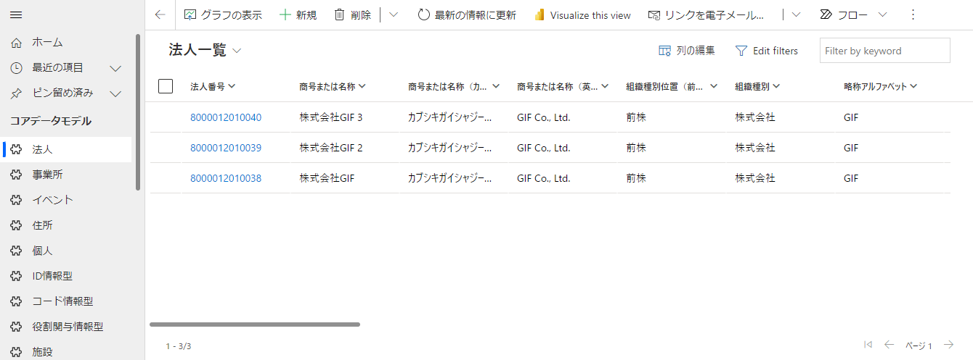

ビュー

ナビゲーション

1. 対象レコードのフォーム（詳細・編集画面）が表示されます。  
   ※更新する場合は、項目の値を修正後に画面上の [上書き保存] もしくは [保存して閉じる] をクリックします。

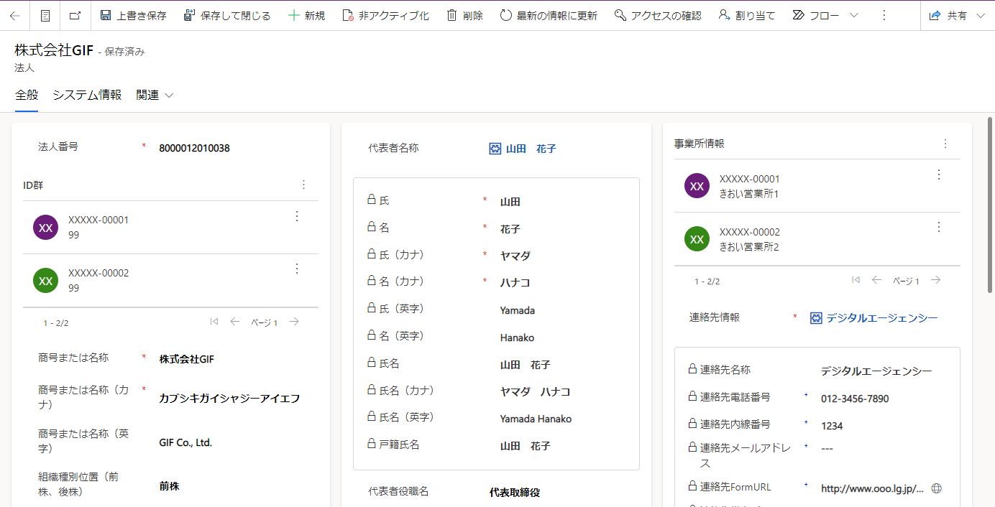

フォーム

# レコードの追加方法

「法人」テーブルを例に、モデル駆動型アプリでのレコードの追加方法を記載します。

1. 画面左のナビゲーションから、 [法人] をクリックします。
2. 法人テーブルのレコードがビュー（法人一覧画面）に表示されます。  
   画面上の [新規] をクリックします。



ビュー

ナビゲーション

1. 新規のフォーム画面が表示されます。

必須項目（* がある項目）や他の項目を入力・選択し、画面上の [上書き保存] もしくは [保存して閉じる] をクリックすると、入力中のレコードが追加されます。

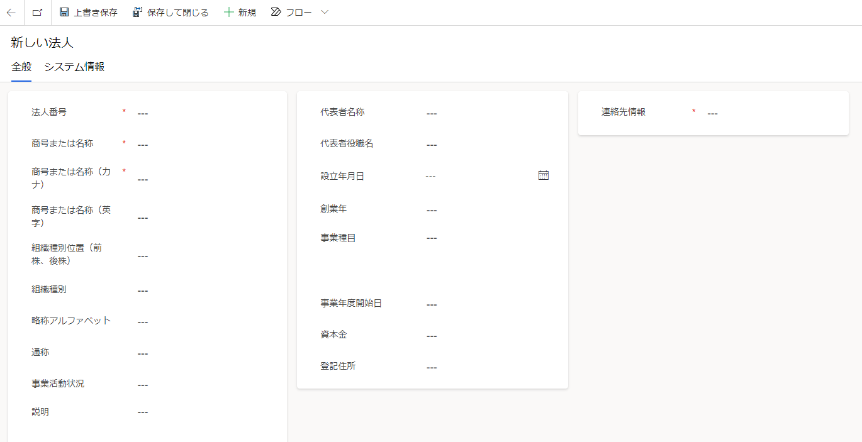

フォーム